ELEKTRİK DEPOLAMA TESİSLERİNİN ŞEBEKEYE BAĞLANMASI VE YAN HİZMETLERDE KULLANILMASINA DAİR TEKNİK KRİTERLER
BİRİNCİ BÖLÜM
Amaç, Kapsam, Dayanak ve Tanımlar

Amaç
MADDE 1 – (1) Bu teknik kriterlerin amacı; elektrik depolama tesislerinin iletim sistemine bağlantısı, SCADA ile izlenmesi ve yan hizmetlere katılımına dair teknik kriterlerin belirlenmesidir.
Kapsam
MADDE 2 – (1) Bu teknik kriterler; elektrik depolama tesislerinin iletim sistemine bağlantısı, SCADA ile izlenmesi ve yan hizmetlere katılımına dair teknik gereklilikleri kapsar.
(2)Pompaj depolamalı hidroelektrik santraller ile enerji kesintisi sırasında kullanılmak üzere tesis edilen kesintisiz güç kaynakları bu teknik kriterlerin kapsamı dışındadır.
Dayanak
MADDE 3 – (1) Bu teknik kriterler, 14/3/2013 tarihli ve 6446 sayılı Elektrik Piyasası Kanunu, Elektrik Piyasası Yan Hizmetler Yönetmeliği, Elektrik Piyasası Bağlantı ve Sistem Kullanım Yönetmeliği, Elektrik Şebeke Yönetmeliği, Elektrik Piyasası Lisans Yönetmeliği ve Elektrik Piyasasında Depolama Faaliyetleri Yönetmeliğine dayanılarak hazırlanmıştır.

Tanımlar
MADDE 4 – (1) Bu Yönetmelikte geçen;
a)Enterkonneksiyon: İletim ve dağıtım sistemlerinin toplamından oluşan ulusal elektrik sisteminin diğer bir ülkeye ait elektrik sistemine bağlanmasını,
b)Fliker: Yükteki dalgalanmalar nedeniyle ortaya çıkan ve aydınlatma armatürlerinde kırpışmaya yol açarak rahatsızlık hissi yaratan 50 Hz altındaki gerilim salınımlarını,
c)Harmonik: Doğrusal olmayan yükler veya gerilim dalga şekli ideal olmayan jeneratörlerden dolayı bozulmaya uğramış bir alternatif akım veya gerilimde ana bileşen frekansının tam katları frekanslarda oluşan sinüsoidal bileşenlerin her birini,
ç)İletim sistemi: Elektrik iletim tesisleri ve şebekesini,
d) Müstakil elektrik depolama tesisi: Herhangi bir üretim veya tüketim tesisiyle irtibatı olmaksızın doğrudan şebekeye bağlı elektrik depolama tesisini,
e) Elektrik depolama tesisi: Elektrik enerjisini depolayabilen ve depolanan enerjiyi sisteme verebilen tesisi,
f) Şebeke işletmecisi: 36 kV ve altındaki şebeke için ilgili dağıtım lisansı sahibi tüzel kişiyi, 36 kV üstü şebeke için TEİAŞ’ı,
g) TEİAŞ: Türkiye Elektrik İletim Anonim Şirketini,
ğ) Yan hizmetler: 26/11/2017 tarihli ve 30252 sayılı Resmî Gazete’de yayımlanan Elektrik Piyasası Yan Hizmetler Yönetmeliğinde tanımlanan yan hizmetleri,
ifade eder.

(2) Bu Yönetmelikte geçen ve birinci fıkrada yer almayan tanımlar ilgili mevzuattaki anlam ve kapsama sahiptir.

İKİNCİ BÖLÜM
Elektrik Depolama Tesislerinin Şebeke Bağlantısı Teknik Kriterleri
MADDE 5- Elektrik depolama tesislerinin kurulmaları ve iletim sistemine bağlanmaları ile ilgili bu tesislerin piyasa faaliyetlerinde kullanılmalarına ilişkin usul ve esaslar 9 Mayıs 2021 tarih ve 31479 sayılı Elektrik Piyasasında Depolama Faaliyetleri Yönetmeliği ve Elektrik Piyasası Bağlantı ve Sistem Kullanım Yönetmeliği hükümlerine göre yürütülür.
MADDE 6- Bağlantı, Sistem Kullanım ve Enterkonneksiyon Kullanım Anlaşmaları Ek-1(Değişik:RG-9/5/2021-31479)’e göre 36 kV üstü gerilim seviyesinden bağlanacak müstakil elektrik depolama tesisleri iletim seviyesinden TEİAŞ ile bağlantı anlaşması imzalayacaktır.
MADDE 7- Elektrik depolama tesislerinin sistem bağlantısı ve sistem kullanımı Elektrik Piyasası Lisans Yönetmeliğinin 15 inci maddesinin ikinci fıkrası hükmüne göre yürütülecektir.
MADDE 8- Elektrik Depolama Tesislerinin şebeke bağlantı şekli Elektrik Şebeke Yönetmeliği'nin "Üçüncü Kısım: İletim Sistemine Bağlantı " hükümlerine göre belirlenecektir.
MADDE 9- Elektrik depolama tesislerinin bağlantı görüşlerinin değerlendirilmesinde depolama tesisinin kurulu güç bilgileri sistemden alış ve sisteme veriş yönünde ayrı ayrı bildirilecektir.
MADDE 10- Elektrik depolama tesisleri, şebekede enerji kesik iken şebekeye enerji vermeyecek şekilde tesis edilecek ve işletilecektir.
MADDE 11- Elektrik depolama tesisleri, Elektrik Şebeke Yönetmeliği’nde izin verilen harmonik, gerilim dalgalanmaları ve flikerlara uygun çalışmalıdır.
MADDE 12- Elektrik depolama tesislerinin SCADA ve OSOS ile izlenmesi zorunludur.

ÜÇÜNCÜ BÖLÜM
Elektrik Depolama Tesislerinin Scada İle İzlenmesi Teknik Kriterleri

MADDE 13- TEİAŞ ile bağlantı anlaşması imzalayan elektrik depolama tesislerinin TEİAŞ SCADA/EMS Sistemi üzerinden izlenmesi için gerekli SCADA ve iletişim altyapısının tesis edilmesi zorunlu olup, bu altyapıyı elektrik depolama tesisi sahibi tüzel kişi, TEİAŞ’ın istediği kriterlere uygun şekilde sağlamak zorundadır.
MADDE 14- Elektrik depolama tesisleri TEİAŞ’ın OSOS sistemi ile uyumlu olarak haberleşebilecek şekilde gerekli alt yapıyı tesis etmekle yükümlüdür.
DÖRDÜNCÜ BÖLÜM
Elektrik Depolama Tesislerinin Yan Hizmetlere Katılımına Dair Teknik Kriterler
MADDE 15- Aşağıda belirtilen şartların tamamını sağlayan iletim sistemine bağlı müstakil elektrik depolama tesisleri yan hizmetlere katılım sağlayabileceklerdir:
a) Tedarik lisansına sahip olmak
b) Elektrik Piyasası Yan Hizmetler Yönetmeliği belgelendirme esasları doğrultusunda belgelendirilmiş olmak
c) Yan hizmetlerin izlenmesi kapsamında gerekli teknik altyapıya sahip olmak
d) Kurulu gücü seviyesinde aktif güç miktarı ile sistemden enerji çektiği durumdan, kurulu gücü seviyesinde sisteme enerji verir duruma 2 saniye içerisinde geçebilecek teknik donanıma sahip olmalıdır.
e) Aktif güç 0(sıfır)MW seviyesinden sistemden enerji çektiği duruma 1 saniye içerisinde geçebilecek ve aktif güç 0(sıfır)MW seviyesinden sisteme enerji verir duruma 1 saniye içerisinde geçebilecek teknik donanıma sahip olmalıdır.
f) Batarya elektrik depolama sistemi Primer Frekans Kontrol Rezerv Kapasitesinin tamamı en fazla 1 saniyelik süre içinde etkinleştirilebilecek teknik donanıma sahip olmalıdır.
MADDE 16- Yan hizmetlere katılım sağlayan müstakil elektrik depolama tesisleri, hizmetin izlenmesi kapsamında TEİAŞ tarafından istenen tüm bilgi ve belgeleri TEİAŞ tarafından belirlenen formatta sağlamakla yükümlüdür.
MADDE 17. 15inci madde kapsamında yeterliliğe sahip elektrik depolama tesisleri primer frekans kontrol hizmetine katılım için aşağıdaki kriterleri sağlamalıdır:
- En az 10 MW kurulu gücünde olmalıdır.
- Enerji Kapasitesinin Rezerv Kapasitesine oranı en az 1.25 olmalıdır.
MADDE 18 – (1) Elektrik depolama tesisleri primer frekans kontrol hizmeti kapsamında hizmet sağlarken 10 mHz ölüband uygulanacaktır.
(2) Elektrik depolama tesisleri, sistem yeniden depolama yöntemi olarak Ek-1’de açıklanan Elektrik Depolama Sistemleri Kabul Edilebilir Sistem Yeniden Depolama Yöntemleri’nden bir veya birkaçını seçebilecektir.
MADDE 19- 15inci madde kapsamında yeterliliğe sahip elektrik depolama tesisleri sekonder frekans kontrol hizmetine katılım için aşağıdaki kriterleri sağlamalıdır:
- En az 10 MW kurulu güce sahip olmalıdır.

MADDE 20- 15inci madde kapsamında yeterliliğe sahip elektrik depolama tesisleri sekonder frekans kontrol tedarik süreci kapsamında;
- Elektrik Piyasası Yan Hizmetler Yönetmeliği hükümleri doğrultusunda sekonder frekans kontrol hizmeti tedarik sürecinde 3 saatlik teklif dönemlerine teklif verebilmeleri için enerji kapasitelerinin rezerv kapasitelerine oranı en az 6,75 olmalıdır.
- Elektrik Piyasası Yan Hizmetler Yönetmeliği hükümleri doğrultusunda sekonder frekans kontrol hizmeti tedarik sürecinde 4 saatlik teklif dönemlerine teklif verebilmeleri için enerji kapasitelerinin rezerv kapasitelerine oranı en az 9 olmalıdır.
- Elektrik Piyasası Yan Hizmetler Yönetmeliği hükümleri doğrultusunda sekonder frekans kontrol hizmeti tedarik sürecinde 5 saatlik teklif dönemlerine teklif verebilmeleri için enerji kapasitelerinin rezerv kapasitelerine oranı en az 11,25 olmalıdır.
(Ör: 3 saatlik teklif dönemi için 10 MW x 3 saat x 2 yönlü x 1,125(acil durum) =67,5 MWh enerji kapasitesi)
Ör: 4 saatlik teklif dönemi için 10 MW x 4 saat x 2 yönlü x 1,125(acil durum) =90 MWh enerji kapasitesi)
Ör: 5 saatlik teklif dönemi için 10 MW x 5 saat x 2 yönlü x 1,125(acil durum)=112,5 MWh enerji kapasitesi)

MADDE 21- 15inci madde kapsamında yeterliliğe sahip elektrik depolama tesisleri reaktif güç kontrolü hizmetine katılım sağlamakla yükümlüdür. Bu kapsamda elektrik depolama tesisleri reaktif güç kontrolü hizmetine katılım için aşağıdaki kriterleri sağlamalıdır:
- Elektrik depolama tesisleri kurulu gücünün %40’ı kadar reaktif gücü sistemden çekebilecek veya sisteme verebilecek reaktif güç kapasitesine sahip olmalıdır.
- Elektrik depolama tesisleri reaktif güç kapasiteleri doğrultusunda TEİAŞ’ın verdiği talimatlar doğrultusunda reaktif güç kontrolüne katılım sağlamakla yükümlüdür.
MADDE 22- 15inci madde kapsamında yeterliliğe sahip en az 10 MW gücündeki elektrik depolama tesisleri, TEİAŞ tarafından hazırlanan toparlanma yollarında oturan sistemin toparlanması hizmetine katılım sağlamak üzere görevlendirilmeleri durumunda Elektrik Piyasası Yan Hizmetler Yönetmeliği doğrultusunda oturan sistemin toparlanması hizmetine katılım sağlayacaklardır.
İletim sistemine bağlı Elektrik Depolama Tesislerinin Primer Frekans Kontrolü, Sekonder Frekans Kontrolü, Reaktif Güç Kontrolü ve Oturan Sistemin Toparlanması Hizmetine katılımıyla ilgili Test Prosedürleri 15.11.2021 tarihinde yayımlanacaktır.

EK.1. ELEKTRİK DEPOLAMA SİSTEMLERİ KABUL EDİLEBİLİR SİSTEM YENİDEN DEPOLAMA YÖNTEMLERİ

Elektrik depolama sistemlerinin primer frekans kontrolüne katılımı kapsamında, sağladığı primer frekans kontrol rezervi sebebiyle depolanmış enerji seviyesinin değişmesi durumunda, söz konusu elektrik depolama tesisinin aşağıda belirlenmiş olan yöntemlerden birisi kullanılarak enerji seviyesinin tekrar %50 seviyesine getirilmesi gerekmektedir.

Yöntem 1.
Belirli bir ölü bant aralığında (±10 mHz), elektrik depolama tesisi kurulu gücünün en fazla %10unu geçmeyecek şekilde sisteme enerji verebilir veya sistemden enerji çekebilecektir.
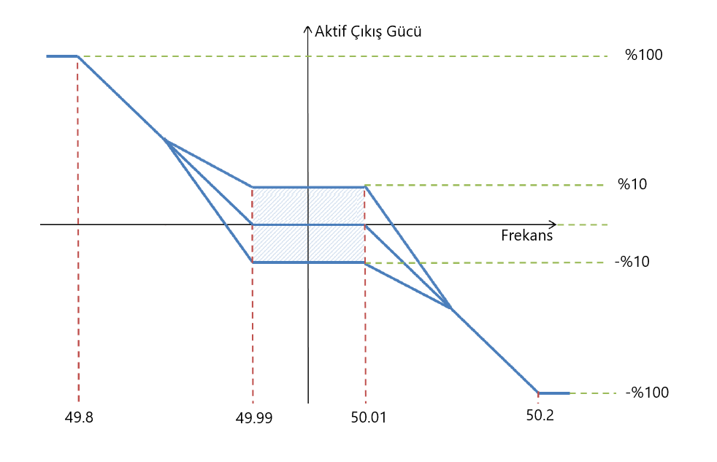
Yöntem 2.
Elektrik depolama tesisi, sistem frekansının 50 Hz’in altında olduğu durumlarda sisteme enerji sağlarken, sağlaması gereken rezerv miktarının %20’sine kadar daha fazla rezerv sağlayabilir.
Elektrik depolama tesisi, sistem frekansının 50 Hz’in üstünde olduğu durumlarda sistemden enerji depolarken, sağlaması gereken rezerv miktarının %20’sine kadar daha fazla rezerv sağlayabilir.
Frekans
Aktif Çıkış Gücü
120
%
P
max
40
0
-
20
-
40
-
120
50,00
Hz
50,20
49,90
49,80
20
-
100
Min. PFK Rezerv

İzin verilen Fazla Rezerv
Max. PFK Rezerv
60
80
-
60
-
80
Elektrik depolama tesisinin sisteme sağlaması gereken rezerv miktarından daha az rezerv sağlamasına müsaade edilmeyecektir.

Yöntem 3.
Elektrik depolama tesisi alış/satış yönünde organize toptan elektrik piyasalarına teklif vererek depolanmış enerji seviyesinin tekrar %50 seviyesine getirilmesini sağlayabilir.
EDS Çalışma Noktası ve PFK Tepkisi
Zaman
Yeni setdeğerin başlangıç noktası
Orjinal setdeğere dönüş noktası
8:00
8:15
8:30
9:00

Piyasada Satılan Enerji
Zaman
8:00
8:15
8:30
9:00
EDS Şarj Durumu
Zaman
8:00
8:15
8:30
9:00

Yöntem 4.
Elektrik depolama tesisleri, sistemdeki frekans değişimlerine vermeleri gereken tepkiyi daha hızlı vererek depolanmış enerji seviyesinin tekrar %50 seviyesine getirilmesini sağlayabilir.
Elektrik depolama tesislerinin 200 mHz basamak frekans değişimine en geç 30 saniyede tepki vermeleri gerekmektedir. Bu süreden daha yavaş tepkilere müsaade edilmeyecektir.
t
1
t
1
+30 s
t
2
t
2
+30 s
t
3
t
3
+30 s
t
4
t
4
+30 s
Frekans Değişimi
mHz
200
100
0
-
200
-
50
-
100
Aktif Çıkış Gücü
%
P
max
100
50
0
-
100
-
25
-
75
t
1
t
1
+30 s
t
2
t
2
+30 s
t
3
t
3
+30 s
t
4
t
4
+30 s
Min. gereklilik
İzin verilen çalışma aralığı
Time
Zaman
50
-
150
25
-
50

